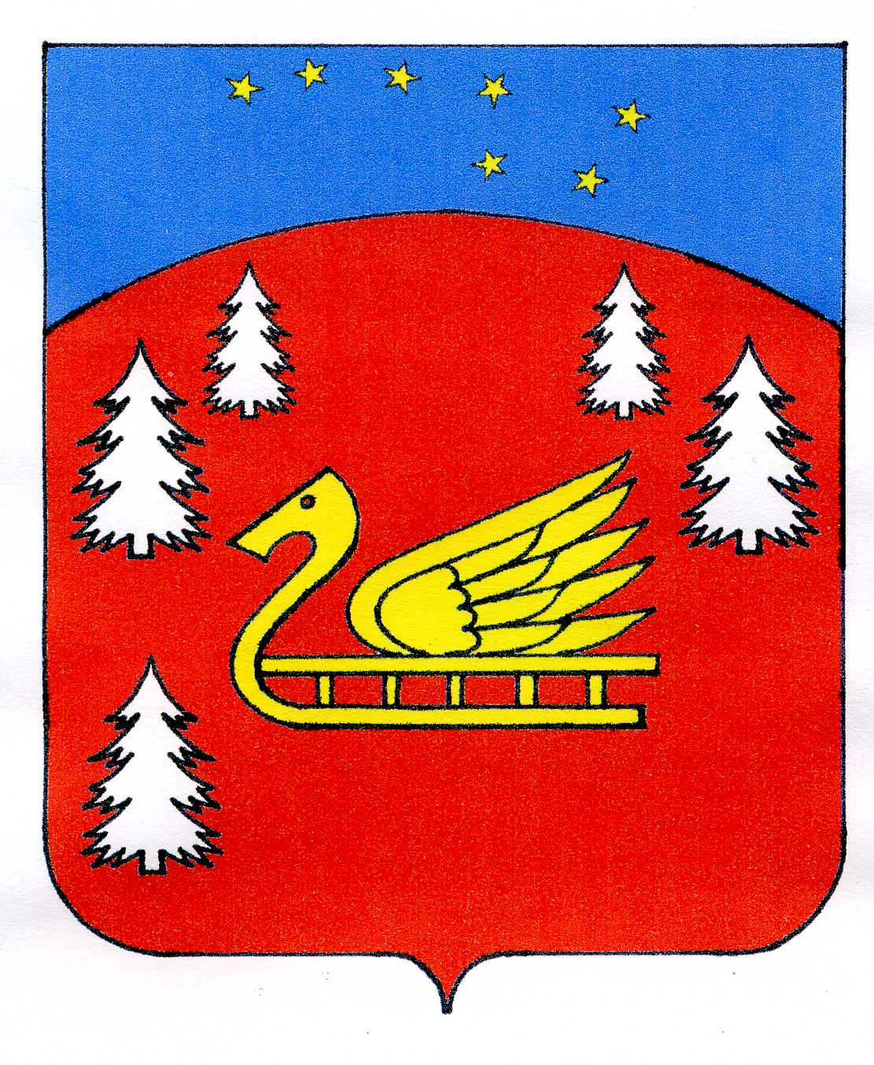
Совет депутатов Красноозерного сельского поселения
Приозерского муниципального района
Ленинградской области.

Р Е Ш Е Н И Е

От 14 декабря 2023 года № 206

Об утверждении должностных окладов работников администрации, замещающих должности, не являющиеся должностями муниципальной службы администрации Красноозерного сельского поселения Приозерского муниципального района Ленинградской области

В соответствие с Федеральным законом от 02.03.2007г. № 25-ФЗ «О муниципальной службе в Российской Федерации», Областным законом Ленинградской области от 11.03.2008г. № 14-оз «О правовом регулировании муниципальной службы в Ленинградской области», п.2 ст.5 Решения Совета депутатов от 14.12.2023 г. № 204 «О бюджете Красноозерного сельского поселения Приозерского муниципального района Ленинградской области на 2024 год и плановый период 2025 и 2026 годов», Уставом Красноозерного сельского поселения Приозерского муниципального района Ленинградской области, в целях стимулирования труда работников администрации Совет депутатов Красноозерного сельского поселения РЕШИЛ:

1. Утвердить размеры должностных окладов и ежемесячного денежного поощрения работников администрации замещающих должности, не являющиеся должностями муниципальной службы администрации Красноозерного сельского поселения Приозерского муниципального района Ленинградской области с 01 января 2024 года согласно Приложению № 1.
2.Утвердить размер должностного оклада начальника и делопроизводителя военно-учетного стола администрации Красноозерного сельского поселения Приозерского муниципального района Ленинградской области с 01 января 2024 года согласно Приложению № 2.
3. Настоящее решение подлежит официальному опубликованию в средствах массовой информации, на сайте администрации Красноозерного сельского поселения и распространяется на правоотношения, возникшие с 01 января 2024 года.
4. Настоящее решение вступает в силу с момента опубликования его в средствах массовой информации.

Глава Красноозерного сельского поселения М.И. Каппушев

Исп. Смирнова Н.Г Тел.:67525
Разослано: дело 3, КФ-1, Прокуратура-1 СМИ-1

Утверждено
Решением Совета депутатов
Красноозерного сельского поселения
Приозерского муниципального района
Ленинградской области от 14 декабря 2023 г. №206
Приложение № 1

Размеры должностных окладов и ежемесячного денежного поощрения работников администрации замещающих должности, не являющиеся должностями муниципальной службы администрации Красноозерного сельского поселения Приозерского муниципального района Ленинградской области

№ п/п | Наименование должностей | Оклад | Ежемесячное денежное поощрение
1 | Водитель | 9 526,96 | 4 763,48
2 | Уборщица | 7 409,92 | 3 704,97
 | Итого | 16 936,88 | 8 468,45

Утверждено
Решением Совета депутатов
Красноозерного сельского поселения
Приозерского муниципального района
Ленинградской области
от 14 декабря 2023 г. №206
Приложение № 2

Размер должностного оклада начальника и делопроизводителя военно-учетного стола Красноозерного сельского поселения
Приозерского муниципального района Ленинградской области

№ п/п | Наименование должностей | Оклад
1 | Начальник и делопроизводитель военно-учетного стола | 9 910,67
 | Итого | 9 910,67

